Ambassade de la République du Congo auprès  de la Confédération Suisse | 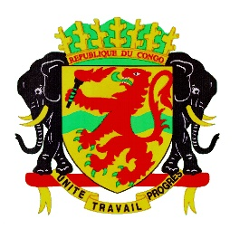 | Mission Permanente de la République du Congo  auprès de l’Office des Nations Unies à Genève,  de l’Organisation Mondiale du Commerce et des autres Organisations Internationales en Suisse

EXAMEN PERIODIQUE UNIVERSEL DU BENIN

Déclaration du Congo

26 janvier 2023

Monsieur le Président,

Le Congo souhaite une chaleureuse bienvenue à la délégation du Benin et la félicite pour la présentation de son rapport.

Mon pays salue les efforts entrepris par le Benin dans la protection et la promotion des droits de l’homme depuis son dernier passage.

Dans ce cadre, ma délégation note avec satisfaction les avancées enregistrées en ces domaines grâce aux nouvelles dispositions du code pénal et du code de procédure pénal complété par un arsenal juridique sur tant d’autres domaines. Tout cet encadrement se traduisant sur le terrain par des plans et programmes d’action de nature à améliorer les conditions de vie des populations.

Aussi, le Congo encourage le Benin à persévérer dans cette dynamique et dans un esprit constructif voudrait lui faire les recommandations suivantes :

- Redoubler d’efforts pour une protection efficace des enfants atteints d’albinisme ;

- Combattre de manière effective l’exploitation économique des enfants notamment par des poursuites contre les responsables ;

- Assurer une protection effective les enfants victimes d’accusation de sorcellerie

Je vous remercie.

